Protocolo de Comunicación con Tarjeta Conexión Sensores

Para el registro de los datos obtenidos por los sensores de Temperatura , termocupla tipo K, y del sensor Barométrico se encargo a Roberto Caro realizar una placa que permita comunicarse con estos sensores para la adquisición de datos y a la vez comunicar estos datos a un dispositivo que registre estos datos. La placa para los sensores, desde ahora TCS (tarjeta conexión sensores) comunica estos datos por medio de SPI a cualquier dispositivo que lo requiera. Para nuestro caso específico se comunicara con una Raspberry PiX, desde ahora TA (tarjeta aquisidora).

Para hacer esta comunicación segura y efectiva se definió el siguiente protocolo para la comunicación. La siguiente figura muestra un diagrama simplificado del protocolo.



Figura 1: Protocolo Ta-Tcs.

En la figura anterior se ve en forma resumida la definición del protocolo. Se puede apreciar que ambas tarjetas primero inician sus respectivas variables para luego pasar a los siguientes estados.

**Paquetes de datos**

Para el protocolo hay definidos ciertos paquetes de datos, unos para inicio y otros para adquisición de datos. La tabla siguiente nos describe estos paquetes.

|  |  |  |  |  |
| --- | --- | --- | --- | --- |
| Nombre | Tipo | Dirección | Tamaño | Descripción |
| typeid | inicio | TA->TCS | 8 bits | Es enviado por TA para escanear los sensores conectados. |
| typeid_asw | Inicio | TCS->TA | 8 bits | Respuesta de TCS que contiene el Id del sensor junto con el tipo. |
| datapkg_out | Adquisición | TA->TCS | 8 bits | Es enviado por TA requiriendo los datos de los sensores. |
| datapkg_in | Adquisición | TCS->TA | 16 →40 bits | Es enviado en respuesta por la TCS ante el requerimiento de los datos. El tamaño depende del tipo de sensor. |

El paquete **typeid** esta formado por dos variables, los 4 LSB son el ID del sensosor, y los 4 bits MSB son el tipo de instrucción.

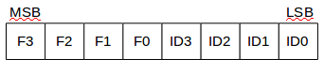

Figura 2: Paquete typeid.

**FX** →0xA para escanear los sensores conectados.

0x0 para adquisición de los datos.

**ID** → 0xXX. Numero de sensor que puede ir entre 0 y 7.

El paquete **typeid_asw** esta formado por dos variables, los 4 LSB nos dan el ID del sensor y los 4 bits MSB son el tipo de sensor.

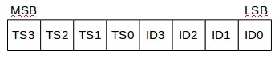

Figura 3: Paquete typeid_asw.

**TSX** →0x2 para sensor de Temperatura termocupla tipo K.

0x8 sensor barométrico.

0x0 no hay sensor presente.

**ID** → 0xXX. Numero de sensor que puede ir entre 0 y 7.

El paquete **datapkg-out** esta formado por dos variables, los 4 LSB nos dan el ID del sensor y los 4 bits MSB son el tipo de instrucción.



Figura 3: Paquete datapkg-out.

**FX** →0xA para escanear los sensores conectados.

0x0 para adquisición de los datos.

**ID** → numero de 0 a 7 correspondiente al sensor.

El paquete **datapkg-in** depende del tipo de sensor conectado. Para el caso del sensor de temperatura, el paquete contiene 16 bits, los cuales se descomponen en los 12 LSB son de dato y los 4 MSB son el ID del sensor.

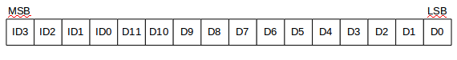Figura 4: Paquete datapkg-int.

**ID** → numero de 0 a 7 correspondiente al sensor.

**D** → valor sensado por Termocupla tipo K en uint16.

Para el caso del sensor barométrico, debido a que este puede entregar presión y temperatura, la respuesta envidada consta de un paquete de 40 bits, en el cual los 13 LSB son el dato de temperatura en formato de int, los siguietes 3 bits son el ID del sensor,luego los siguientes 18 bits son el dato de presión en formato int. Los 6 MSB equivalen al id del sensor.

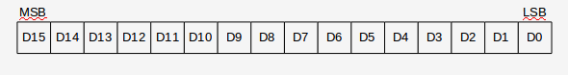

Figura 5: datapkg-inb

**data** → D12-D0 dato de temperatura.

**ID** → D15-D13 Id del sensor.



**data →** D16-D33 dato de presión.

**ID** → D39-D34 Numero Id del sensor.

La comunicación Spi se hace MSB y con SPI tipo 1.